16. «Показ» стихотворения. Пусть ребенок показывает руками все, о чем
говорится в стихотворении. Во-первых, так веселее, а значит, слова и смысл запомнятся лучше. Во-вторых, такой маленький спектакль поможет ребенку лучше ориентироваться в пространстве и пользоваться руками.
17. Теневой театр. Попросить малыша соединить большой и указательный пальцы, а остальные распустить веером. Чудо: на освещенной настольной лампой стене появится попугай. Если расправить ладонь, а затем загнуть указательный палец и оттопырить мизинец, на стенке появится собака.
18. Игры в мяч, с кубиками, мозаикой.

Все эти упражнения приносят тройную пользу ребенку: во-первых, развивают его руки, подготавливая к овладению письмом, во-вторых, формируют у него художественный вкус, что полезно в любом возрасте, и, в-третьих, детские физиологи утверждают, что хорошо развитая кисть руки "потянет" за собой развитие интеллекта.

Психолого-медико-педагогическая служба
отдела образования администрации
Сладковского муниципального района

Серия: Скоро в школу

СОВЕТЫ РОДИТЕЛЯМ:
Подготовка руки ребенка к письму

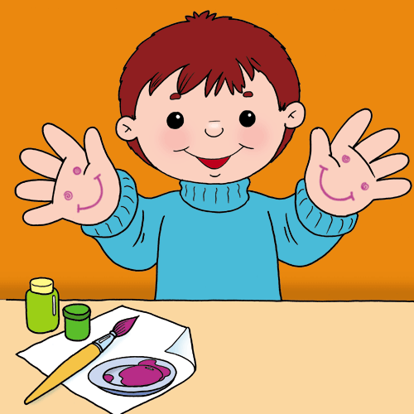

с. Сладково, 2020
Важным показателем готовности ребенка к школьному обучению является развитие мелкой моторики. Умение производить точные движения кистью и пальцами руки имеет большое значение для овладения письмом.
Существует много игр и упражнений для развития моторики.
1. Лепка из глины и пластилина. Это очень полезно, причем лепить можно не только из пластилина и глины. Летом можно соорудить сказочный замок из песка или мелких камешков. А если на дворе зима, - что может быть лучше снежной бабы или игры в снежки.
2. Рисование, раскрашивание картинок - любимое занятие дошкольников. Обратить внимание нужно на рисунки детей. Разнообразны ли они? Если мальчик рисует только машины и самолеты, девочка - похожих друг на друга кукол, то это вряд ли положительно повлияет на развитие образного мышления ребенка. Родителям необходимо разнообразить тематику рисунков, обратить внимание на основные детали, без которых рисунок становится искаженным.
3. Графические упражнения (графический диктант, продолжи узор, штриховка, дорисуй фигуру)
4. Изготовление поделок из бумаги. Например, выполнение аппликаций. Ребенку нужно уметь пользоваться ножницами и клеем.
5. Изготовление поделок из природного материала: шишек, желудей, соломы и других доступных материалов.
6. Конструирование.
7. Застегивание и расстегивание пуговиц, кнопок, крючков.
8. Завязывание и развязывание лент, шнурков, узелков на веревке.
9. Завинчивание и развинчивание крышек банок и пузырьков.
10. Всасывание пипеткой воды.
11. Открывание и закрывание дверцы или шкатулки.
12. Нанизывание бус и пуговиц. Летом можно сделать бусы из рябины, орешков, из семян тыквы и огурцов, мелких плодов.
13. Плетение косичек из ниток, венков из цветов.
14. Все виды ручного творчества: для девочек - вязание, вышивание и т.д., для мальчиков - чеканка, выжигание, художественное выпиливание и т.д. Научите Ваших детей всему, что умеете сами.
15. Переборка круп. Насыпать в небольшое блюдце, например, гороха, гречки и риса и попросить ребенка перебрать. Для будущих первоклассников это тоже весьма полезное занятие.

